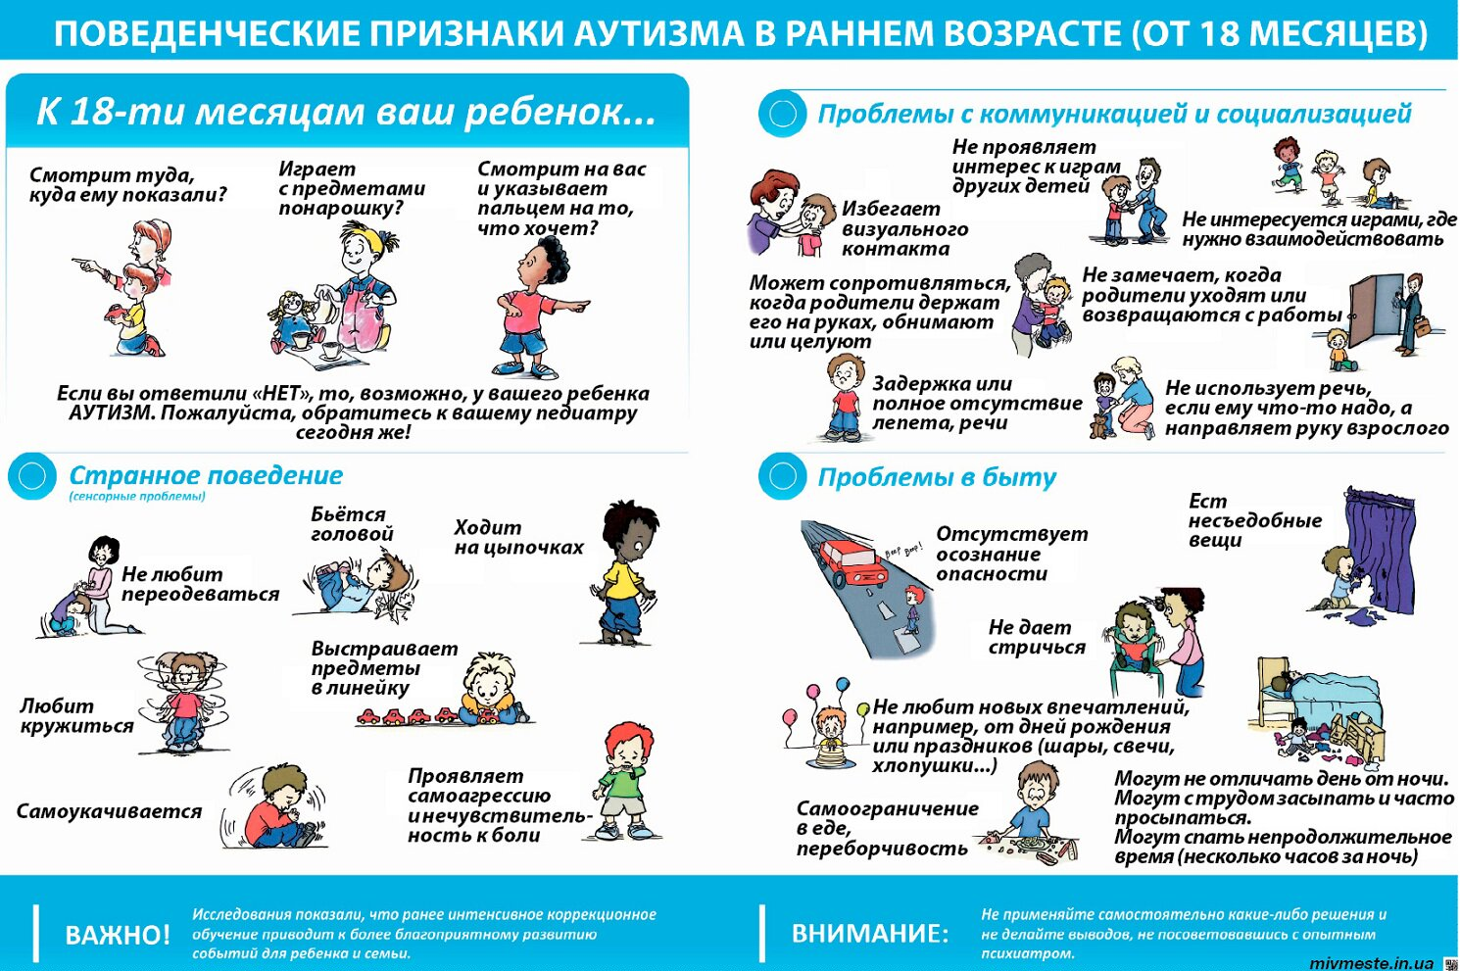
Поведенческие признаки аутизма
в раннем возрасте (от 18 месяцев)

Поведенческие признаки аутизма
в раннем возрасте (от 18 месяцев)

